PROYECTO INTERDISCIPLINARIO. ENTREGA Nº10

ASIGNATURAS/MÓDULOS ARTICULADOS: Historia y Geografía/ Cs Naturales | CURSO: 2° Años básicos
DOCENTES: Daniela Ramos C, Viviana Robles B  DOCENTES INTEGRACIONISTAS: Romina Villanueva | FECHA: 07-10-20
CORREOS ELECTRÓNICOS DOCENTES: vivianaroblesicp@gmail.com / danielaramosicp@gmail.com/
CORREOS ELECTRÓNICOS DOCENTES PIE: rominavillanuevaicp@gmail.com

OBJETIVO GENERAL:
OA 1: Describir los modos de vida de algunos pueblos originarios de Chile en el período precolombino, incluyendo ubicación geográfica, medio natural en que habitaban, vida nómade o sedentaria, roles de hombres y mujeres, herramientas y tecnología, principales actividades, vivienda, costumbres, idioma, creencias, alimentación y fiestas, entre otros. ( Historia y Geografía)
OA3 Observar y comparar las características de las etapas del ciclo de vida de distintos animales (mamíferos, aves, insectos y anfibios), relacionándolas con su hábitat. (Ciencias Naturales)

CONSULTAS, DUDAS Y EVIDENCIAS DE TU TRABAJO, DEBE SER ENVIADO ALGUNO DE LOS CORREOS DE LOS DOCENTES DE ESTA GUÍA.

INDICACIONES: En esta nueva guía, se articularon las asignaturas de Historia, Geografía y Cs Naturales.
Recordar que es el estudiante, quien debe escribir las respuestas en su guía.

1.- Se enviará cápsula educativa de la guía.
2.- Lee la leyenda Mapuche y responde las preguntas de alternativas marcando con una x.
3.-Lee el texto informativo sobre la comida (gastronomía) Mapuche. Identifica los alimentos típicos de la cocina mapuche que presentamos en las siguientes fotos y completa con sus nombres. (actividad de Aprendo en línea)
4.- Imagina que rico plato de comida puedes hacer con estos ingredientes y escribe la receta. No necesitas utilizar todos los ingredientes. (actividad de Aprendo en línea)
5.- Actividad se articula con tecnología donde deben confeccionar una ruca o gente mapuche.

2.- LA LEYENDA DEL COPIHUE (Leyenda mapuche)

Hace ya muchos años, en una aldea mapuche ubicada en los bosques del sur de Chile, vivía una hermosa niña llamada Rayén. Ella amaba a Nahuel, el guerrero más valiente y audaz de la tribu; ellos habían sido prometidos en matrimonio por sus padres cuando eran niños. Un día de primavera, Nahuel partió con los hombres del pueblo a luchar en una batalla, a orillas del río Toltén. Rayén quedó muy triste y decidió treparse a una araucaria, que era el árbol más alto, para observar a los guerreros en el combate y salir a su encuentro al verlos regresar. Sin embargo, Rayén no vio nada. Pasaban las horas y en el silencio del bosque solo se escuchaban los hondos y largos suspiros de la joven mapuche. Cuando se hizo de noche bajó de la araucaria y, muy preocupada, se fue a descansar a su ruca. A la mañana siguiente, el grupo estaba de vuelta, pero Nahuel no venía con ellos. Desesperada, Rayén corrió al bosque a llorar su pena. Sus lágrimas se convirtieron en copihues, hermosas flores rojas que colgaban de los árboles altos y pequeños, robustos y débiles. Desde ese día, florecen los hermosos copihues que recuerdan la tristeza de Rayen y el valor del guerrero Nahuel.

Responde las siguientes preguntas, marcando la alternativa correcta con una X. (2 pts. c/u total 6 pts.)

1.- ¿Por qué Rayén se separó de Nahuel?
- Porque Nahuel fue prometido en matrimonio.
- B. Porque Nahuel fue a luchar en una batalla.
- C. Porque Rayén se subió a una araucaria.
- D. Porque Rayén se refugió en su ruca.

2.- En el texto, ¿qué características se destacan de Nahuel?
- Su valentía y audacia.
- B. Su belleza y robustez.
- C. Su belleza y alegría.
- D. Su valentía y altura.

3.- ¿Que otro título sería adecuado para este texto?
- Tipos de copihues.
- El origen del copihue.
- La batalla de los guerreros.
- Costumbres del pueblo mapuche.

GASTRONOMÍA TRADICIONAL MAPUCHE

La alimentación tradicional mapuche -que se conserva principalmente en las zonas rurales [campesinas]-, se prepara con los productos agrícolas cultivados en la zona sur: trigo, varios tipos de papas y arvejas, habas, ajos, cebollas, ají y maíz. También se continúa practicando la recolección. Por ejemplo, se recogen hierbas como las nalcas, el yuyo o el nabo, que es su raíz y que se come como ensalada o en sopas. En determinadas épocas del año, se recogen gran variedad de hongos que se consumen cocidos, en caldo o acompañados con papas. Entre los hongos, son muy apreciados [valorados] los digüeñes que crecen en los robles.

COMPLETA EL NOMBRE DE ESTOS PRODUCTOS AGRÍCOLAS CON LAS LETRAS QUE FALTA.

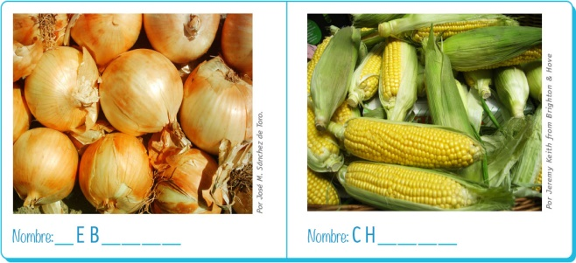  _ E B _ _ _ _ | C H _ _ _ _
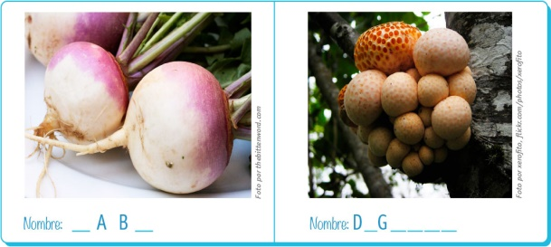  _ A B_ | D _ G _ _ _ _
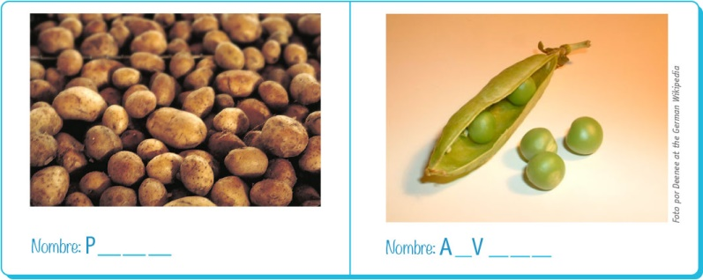  P _ _ _ | A _ V _ _ _

4.- Imagina que rico plato de comida puedes hacer con estos ingredientes y escribe la receta. No necesitas utilizar todos los ingredientes.

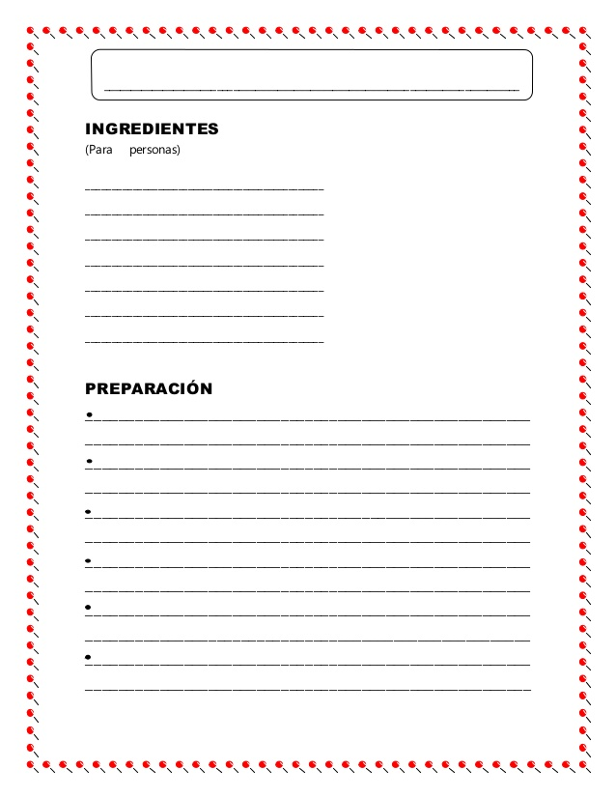

Elaborado por: Ministerio de Educación, Chile

- ACTIVIDAD ARTICULADA CON CS NATURALES UNIDAD 2 ANIMALES VERTEBRADOS E INVERTEBRADOS.
(Sabías que los mapuches practicaban la ganadería de llamas.)

Recuerdas que los mamíferos tienen mamas para alimentar a sus crías a esta característica deben su nombre. Y nacen del vientre de su madre.
Responde
1.- ¿En qué se parece el ratón a la llama?

______________________________________________________________________________________________________________________________________________________________________________________________________________________________________________________________________________
2.- Dibuja y pinta o recorta un animal para cada grupo.

Mamífero | Reptil | Ave | Anfibio | Peces

3.- Escribe una característica de cada grupo.

Mamífero: ______________________________________________________________
Reptil: _________________________________________________________________
Ave: ___________________________________________________________________
Anfibio: ________________________________________________________________
Peces: _________________________________________________________________

Lee la siguiente frase motivadora
“El aprendizaje es un tesoro que seguirá a su dueño a todas partes.”

Rubrica de Historia y Geografía – Ciencias Naturales
NOMBRE ESTUDIANTE
FECHA
CURSO

INDICADORES  CRITERIOS | LOGRO DESTACADO  6 ptos | LOGRO ESPERADO  4ptos | LOGRO INICIAL  2ptos | POR LOGRAR  0 ptos
Comprender “La leyenda El Copihue “  (2ptos c/u de las alternativas) | Comprender la leyenda El copihue, marcando todas las alternativas en forma correcta | Comprende, la leyenda El copihue marcando dos alternativas en forma correcta | Comprende, la leyenda El copihue marcando una alternativa correcta | Presenta dificultades de comprender la leyenda El copihue, marcando errores en todas sus alternativas.
Completa el nombre de los productos agrícolas de la gastronomía tradicional Mapuche | Completa todos los nombres de los productos agrícolas de la gastronomía Mapuche correctamente | Completa cuatro a cinco nombres de los productos agrícolas de la gastronomía Mapuche correctamente | Completa uno a tres nombres de los productos agrícolas de la gastronomía Mapuche correctamente | No Completa ninguno de los nombres de los productos agrícolas de la gastronomía Mapuche
Estructura de una receta con los productos agrícolas de la gastronomía Mapuche | Completa la estructura de la receta: título, ingredientes y preparación de ella. | Completa la estructura de la receta, con al menos dos características. | Completa la estructura de la receta, con al menos una característica. | No completa la estructura de la receta.
Argumenta en que se parece el ratón a la llama | Argumenta en forma escrita al menos tres características en que se aparece un ratón a una llama | Argumenta en forma escrita al menos dos características en que se aparece un ratón a una llama | Argumenta en forma escrita una característica en que se aparece un ratón a una llama | Presenta dificultades en argumentar en forma escrita en que se parece un ratón a una llama.
Clasifica cada animal de acuerdo a las características de cada grupo | Logra clasificar los cinco animales en los grupos correspondientes | Logra clasificar dos a tres animales en los grupos correspondientes | Logra clasificar al menos un animal en su grupo correspondiente | Presenta dificultades en clasificar los animales de cada grupo
Escribe una característica para cada grupo animal | Escribe todas las características de cada grupo que se pide | Escribe cuatro a tres características de cada grupo que se pide | Escribe de dos a una de las características de cada grupo que se pide | Presenta dificultades en identificar las características de cada grupo
TOTAL, DE PUNTOS | 36 ptos |  | PUNTOS OBTENIDOS:
NIVEL DE LOGRO
OBSERVACIONES

